1. példa:

A vázolt korong a „saját” (pillanatnyilag a rajz síkjára merőleges, y irányú) forgástengelye körül, a merev állvány pedig a rögzített, függőleges tengely körül forog. Határozza meg a tárcsa impulzusvektor-rendszerének súlyponti redukált vektorkettősét! Határozza meg a tárcsa A pontra számított perdületvektorát. Számítsa ki a tárcsát támadó erőrendszer S pontra számított nyomatékát! Számítsa ki a tárcsa $E_{\text{kin}}$ mozgási energiáját
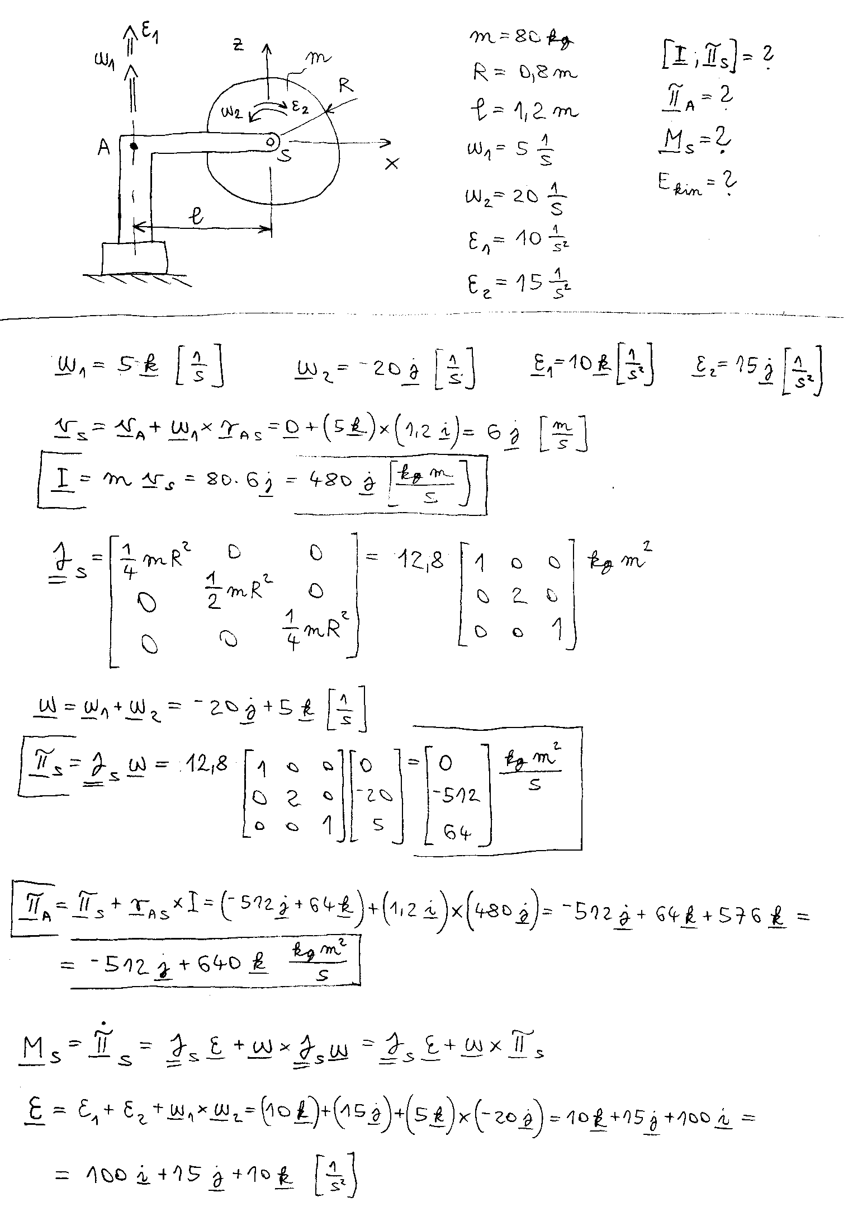
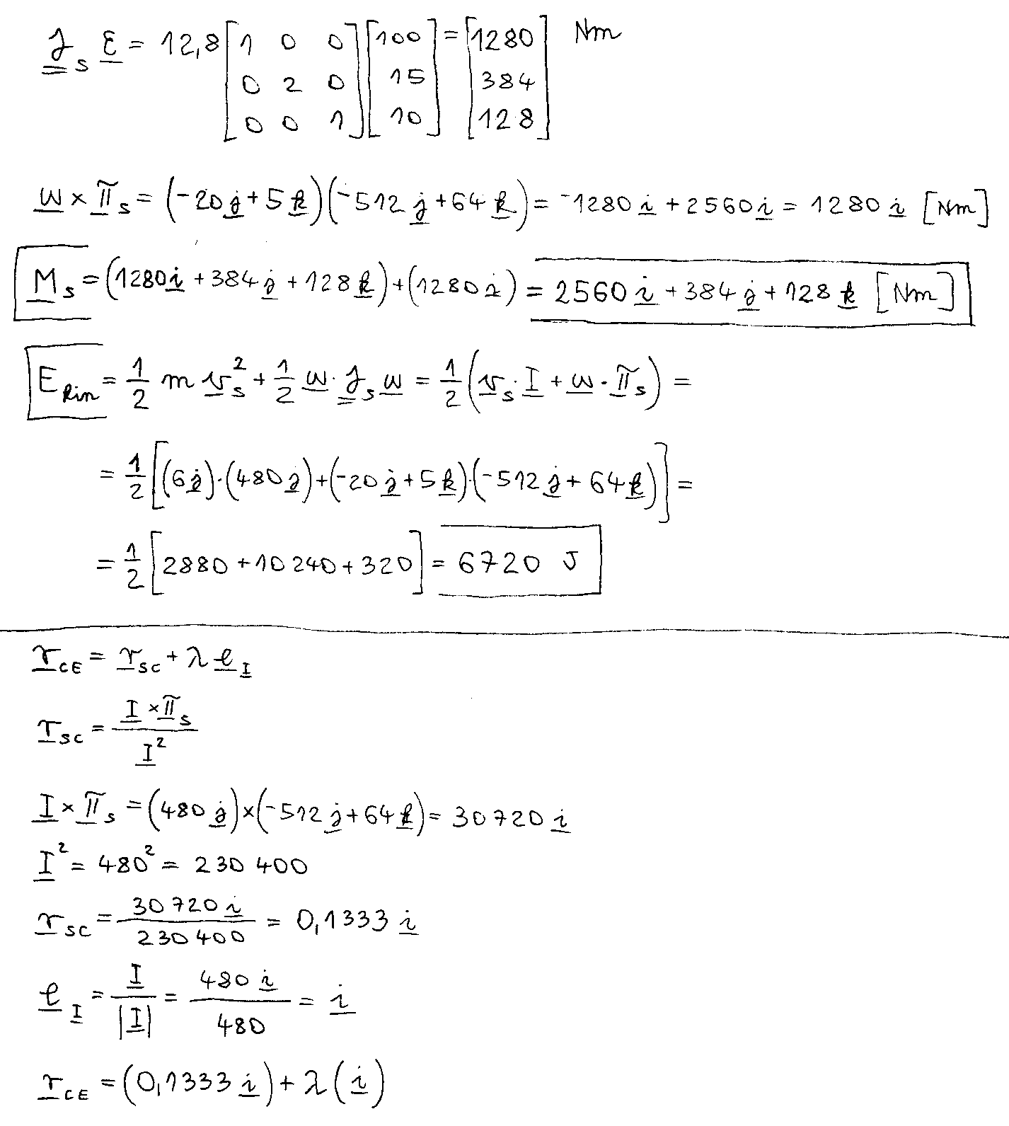

2. példa:

A lemez az A és B pontokat összekötő tengely körül fordulhat el. A szögsebesség adott. Redukáljuk az impulzusvektor-rendszert az A pontra! Mekkora a szöggyorsulás?
